ESTADO DO RIO GRANDE DO NORTE
CÂMARA MUNICIPAL DE SÃO JOÃO DO SABUGI

REQUERIMENTO Nº. 017/2020

Requeiro a V.Ex.ª, com base no artigo 154 do Regimento Interno e ouvido o plenário desta casa, que seja encaminhado oficio a Secretaria de Finanças, solicitando o valor que o município recebeu do Governo Federal para o combate a pandemia do COVID-19 e em que este dinheiro está sendo gasto.

JUSTIFICATIVA EM PLENÁRIO

Sala das Sessões, em 27 de abril de 2020

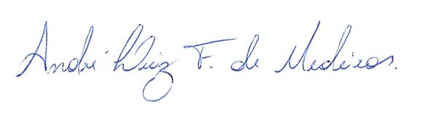

_________________________________________
MANOEL REGINALDO DE MEDEIROS
VEREADOR - AUTOR

